

РОССИЙСКАЯ ФЕДЕРАЦИЯ
КРАСНОЯРСКИЙ КРАЙ
ТАЙМЫРСКИЙ ДОЛГАНО-НЕНЕЦКИЙ МУНИЦИПАЛЬНЫЙ РАЙОН
АДМИНИСТРАЦИЯ СЕЛЬСКОГО ПОСЕЛЕНИЯ ХАТАНГА

ПОСТАНОВЛЕНИЕ

10.03.2021 г. № 031 – П

О внесении изменений в постановление Администрации сельского поселения Хатанга от 13.05.2019 № 082-П «Об утверждении муниципальной программы сельского поселения Хатанга «Поселок-наш дом. II этап»»

В соответствии с Федеральным законом Российской Федерации от 06.10.2003 № 131-ФЗ «Об общих принципах организации местного самоуправления в Российской Федерации», постановлением Администрации сельского поселения Хатанга от 28.01.2020 № 006-П «О внесении изменений в Постановление администрации сельского поселения Хатанга от 30.07.2013г. № 103-П «Об утверждении порядка принятия решений о разработке муниципальных программ сельского поселения Хатанга, их формировании и реализации», во исполнение Решения Хатангского сельского Совета депутатов от 22.12.2020 № 220-РС «О бюджете сельского поселения Хатанга на 2021 год и плановый период 2022-2023 годов», в соответствии с Уставом сельского поселения Хатанга,

ПОСТАНОВЛЯЮ:

- Внести в постановление Администрации сельского поселения Хатанга от 13.05.2019 № 082-П «Об утверждении муниципальной программы сельского поселения Хатанга «Поселок-наш дом. II этап»» (далее – постановление) следующие изменения:
1.1. Приложение к постановлению изложить в редакции приложения к настоящему постановлению.

- Опубликовать постановление в Информационном бюллетене Хатангского сельского Совета депутатов и Администрации сельского поселения Хатанга и на официальном сайте органов местного самоуправления сельского поселения Хатанга www.hatanga24.ru.

- Контроль за исполнением настоящего постановления оставляю за собой

- Постановление вступает в силу в день, следующий за днем его официального опубликования.

Глава сельского поселения Хатанга А.С. Скрипкин

Приложение
к постановлению Администрации
сельского поселения Хатанга
от 10.03.2021 № 031-П

МУНИЦИПАЛЬНАЯ ПРОГРАММА СЕЛЬСКОГО ПОСЕЛЕНИЯ ХАТАНГА

«ПОСЕЛОК - НАШ ДОМ. II ЭТАП»

- ПАСПОРТ ПРОГРАММЫ
Ответственный исполнитель муниципальной программы | Администрация сельского поселения Хатанга;  Отдел ЖКХ, благоустройства и градостроительства администрации сельского поселения Хатанга
Соисполнители программы | Территориальные отделы поселков администрации сельского поселения Хатанга;  Отдел по управлению муниципальным имуществом администрации сельского поселения Хатанга;  Отдел делопроизводства и информационного обеспечения администрации сельского поселения Хатанга;  Муниципальное казенное учреждение «Центр по обеспечению деятельности муниципальных учреждений сельского поселения Хатанга».
Правовые основания для разработки муниципальной программы | 1. ст. 179 Бюджетного Кодекса Российской Федерации  2. Постановление Администрации сельского поселения Хатанга от 28.01.2020 г. № 006-П «О внесении изменений в Постановление администрации сельского поселения Хатанга от 30.07.2013г. № 103-П «Об утверждении порядка принятия решений о разработке муниципальных программ сельского поселения Хатанга, их формировании и реализации»
Цели муниципальной программы | Приведение муниципального жилищного фонда и коммунальной инфраструктуры в надлежащее состояние, обеспечивающее комфортные условия проживания граждан в сельской местности, стимулирование экономического и социального развития поселков муниципального образования «Сельское поселение Хатанга»
Задачи муниципальной программы | - Улучшение внешнего облика поселков.  - Ремонт кровель муниципального жилого фонда.  - Содействие временному трудоустройству граждан, проживающих в сельской местности.
Конечные результаты муниципальной программы | Улучшение внешнего облика поселков, приведение муниципального жилого фонда в надлежащее состояние, организация новых рабочих мест в период реализации программы
Целевые индикаторы муниципальной программы | Ожидаемые значения целевых индикаторов с расшифровкой по годам реализации представлены в Таблице № 2 к Паспорту Программы.
Этапы и сроки реализации муниципальной программы | 2019-2027 годы
Финансовое обеспечение муниципальной программы с указанием источников | Объем расходов на реализацию Программы:  Всего – 65 070,72 тыс.руб., в том числе:  -бюджет сельского поселения Хатанга – 65 070,72 тыс.руб.  в том числе по годам:  2019 год, всего – 5 401,76 тыс.руб. в том числе:  -бюджет сельского поселения Хатанга – 5 401,76 тыс.руб.  2020 год, всего - 8 183,51 тыс.руб. в том числе:  -бюджет сельского поселения Хатанга – 8 183,51 тыс.руб.  2021 год, всего – 9 901,51 тыс.руб. в том числе:  - бюджет сельского поселения Хатанга – 9 901,51 тыс.руб.  2022 год, всего – 9 901,51 тыс.руб. в том числе:  - бюджет сельского поселения Хатанга – 9 901,51 тыс.руб.  2023 год, всего – 9 901,51 тыс.руб. в том числе:  - бюджет сельского поселения Хатанга – 9 901,51 тыс.руб.  2024 год, всего - 6 795,67 тыс.руб. в том числе:  -бюджет сельского поселения Хатанга – 6795,67 тыс.руб.  2025 год, всего – 6 795,67 тыс.руб. в том числе:  - бюджет сельского поселения Хатанга – 6 795,67 тыс.руб.  2026 год, всего – 6 795,67 тыс.руб. в том числе:  - бюджет сельского поселения Хатанга – 6 795,67 тыс.руб.  2027 год, всего – 1 393,91 тыс.руб. в том числе:  - бюджет сельского поселения Хатанга – 1 393,91 тыс.руб

- ОБОСНОВАНИЕ ПРОГРАММЫ

В последние годы для муниципального образования "Сельское поселение Хатанга" привлечение инвестиций для обустройства поселков характеризуется развитием части строительства, благоустройства территорий и организации зон отдыха. Но все же основной задачей является необходимость поддержания существующих жилых объектов в эксплуатационном состоянии.
Основные показатели состояния жилищного фонда
в муниципальном образовании «Сельское поселение Хатанга»

№ п/п | Поселок | Общая площадь жилищного фонда, тыс.кв.м | Площадь жилищного фонда со сроком эксплуатации до 45 лет, тыс.кв.м | Доля от общей площади жилищного фонда | Площадь жилищного фонда со сроком эксплуатации свыше 45 лет, тыс.кв.м. | Доля от общей площади жилищного фонда
1 | Кресты | 3,659 | 2,092 | 0,57 | 1,567 | 0,43
2 | Новая | 3,352 | 2,838 | 0,85 | 0,514 | 0,15
3 | Хета | 4,663 | 3,814 | 0,82 | 0,849 | 0,18
4 | Катырык | 4,008 | 3,094 | 0,77 | 0,914 | 0,23
5 | Жданиха | 3,127 | 2,996 | 0,96 | 0,131 | 0,04
6 | Новорыбная | 5,814 | 4,527 | 0,78 | 1,287 | 0,22
7 | Сындасско | 4,46 | 3,70 | 0,83 | 0,76 | 0,17
8 | Попигай | 2,923 | 2,823 | 0,97 | 0,1 | 0,03
 | Всего | 32,006 | 25,884 | 0,82 | 6,122 | 0,18

Наиболее общей проблемой для всех жилых домов поселков сельского поселения Хатанга является проблема восстановления крыш. Из-за нарушений кровельного покрытия происходят протечки в жилые помещения дома, нарушается теплоизоляция крыш, в дальнейшем постоянные протечки ведут к разрушению фасадов зданий, деревянных перекрытий. В настоящее время в массовом порядке выходят из строя твердые покрытия крыш.
Основными причинами возникновения протечек кровли, так же являются механические повреждения, вызванные целым рядом обстоятельств, а также из-за допущенного брака при ее устройстве, ну и конечно, из-за естественного старения материалов, из которых выполнена кровля.

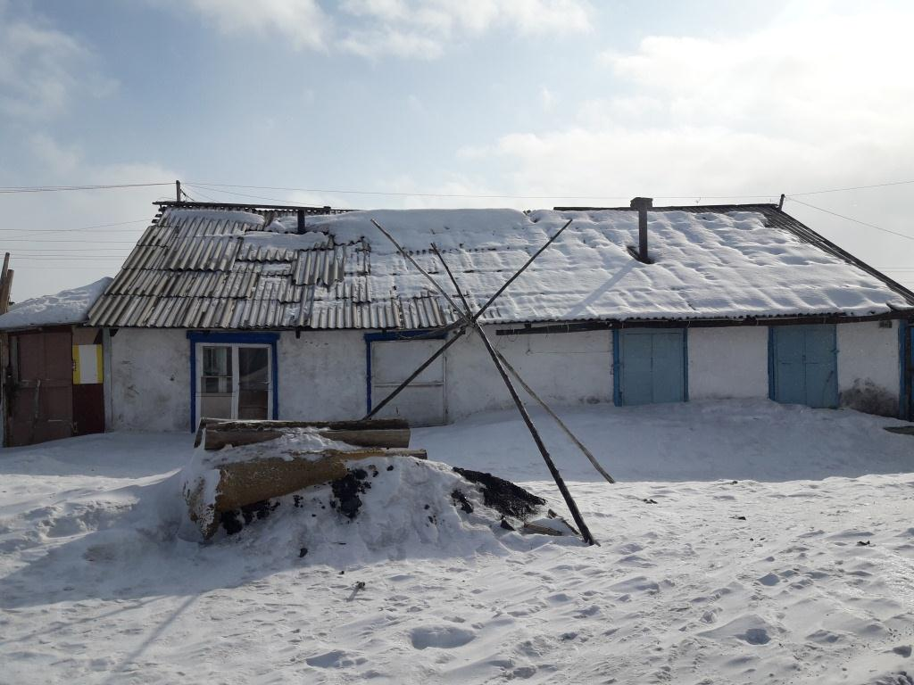

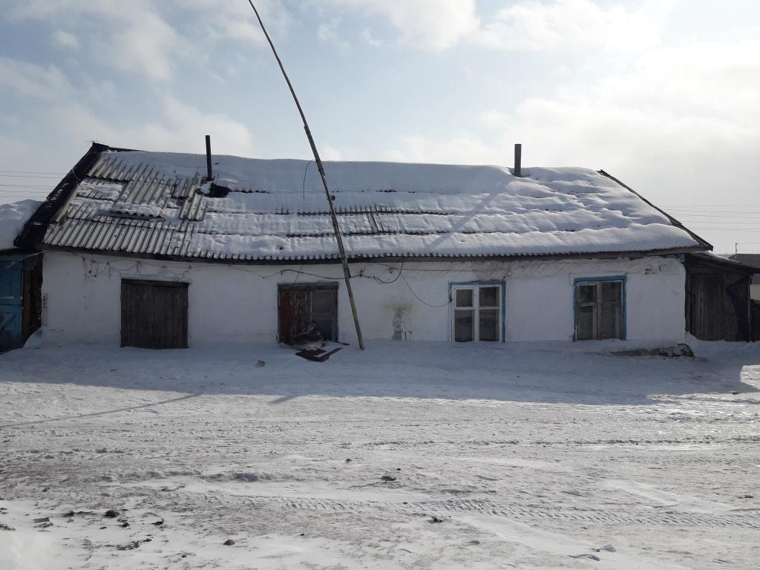

Неудовлетворительное состояние скатных крыш приводит к разрушению теплоизоляции чердачных помещений и нарушению температурно-влажностного режима, и как следствие, образованию наледи (сосуль) и увеличению снежного покрова. Во многих домах наблюдается разрушение несущих конструкций и подшивки деревянного перекрытия чердака. Из-за протечек кровли разрушается теплоизоляция и трубы печного отопления.
Согласно проведенному обследованию конструктивных элементов крыш жилых объектов в поселках сельского поселения Хатанга, дома остро нуждаются в замене скатных кровель, ремонте чердачных перекрытий, а в некоторых случаях – в замене утеплителя. 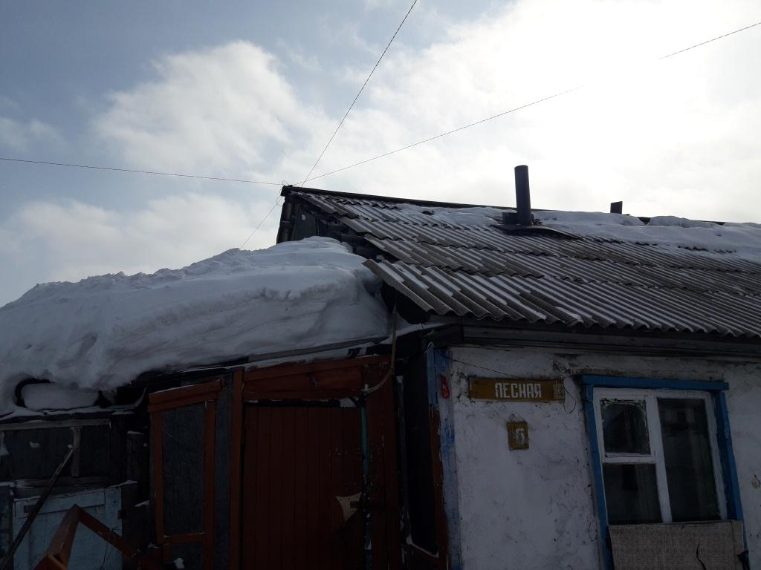

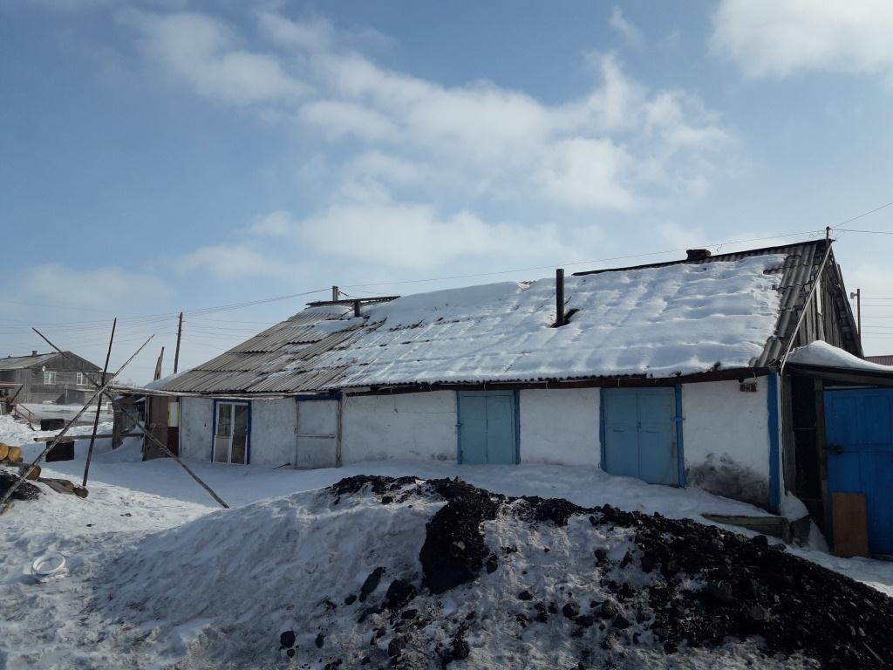

Недостаток развития хозяйственной деятельности в поселках порождает отсутствие устойчивой мотивации жителей поселков к производительному труду, безработицу, потерю трудовых навыков.
Основными причинами безработицы в сельской местности является отсутствие необходимого количества рабочих мест в сельскохозяйственной сфере, которая за годы реформирования экономики резко сократилась. Труд в сельском хозяйстве недостаточно привлекателен для населения, как по условиям, так и по оплате, особенно для молодежи, которая составляет более половины от общей численности безработных, зарегистрированных в сельской местности. Кроме того, недостаток денежных средств у населения сдерживает развитие предпринимательства на селе.
Отличительной чертой состава сельских безработных является низкий образовательный уровень. Так, каждый пятый из числа официально зарегистрированных безработных, проживающий в сельской местности, не имеет среднего образования. Более 70% всех сельских безработных составляют лица, ни разу не приступавшие к трудовой деятельности, не имеющие профессии, либо лица с длительным перерывом в работе. Преобладание в составе безработных лиц, профессионально не подготовленных к трудовой деятельности, в условиях недостатка альтернативных сельскохозяйственному производству рабочих мест, обуславливает застойный характер сельской безработицы.
Поэтому реализация данной Программы позволит организовывать новые рабочие места, создавая для населения поселков условия для получения и восстановления трудовых навыков. При этом благоустройство территории будет осуществляться исходя из первоочередных потребностей каждого конкретного поселка, что позволит максимально эффективно расходовать финансовые средства. Программа также призвана повысить гражданскую и деловую активность граждан, проживающих в поселках муниципального образования, реализовать социальные ожидания местного населения.
Решение указанных проблем программно-целевым методом позволит безработным гражданам сохранить мотивацию к трудовым навыкам, повысить уровень доходов, улучшить внешний облик поселков.
У жителей поселков отсутствует возможность в поддержании жилых домов в надлежащем состоянии в связи с отсутствием в поселках строительных материалов, необходимых для проведения ремонтных работ. Предприниматели не заинтересованы в завозе материалов, т.к. нет гарантии на реализацию в связи с низкой платежеспособностью населения, проживающего в поселках поселения.
Поэтому реализация мероприятий данной Программы позволит обеспечить строительными материалами население поселков и организовать новые рабочие места. При этом ремонт муниципальных жилых домов будет осуществляться исходя из первоочередных потребностей каждого конкретного поселка, что позволит максимально эффективно расходовать бюджетные средства. Программа также призвана повысить гражданскую и деловую активность граждан, проживающих в поселках муниципального образования, реализовать социальные ожидания местного населения.

- ОСНОВНЫЕ ЦЕЛИ И ЗАДАЧИ, ЭТАПЫ И СРОКИ РЕАЛИЗАЦИИ ПРОГРАММЫ

Программа разработана в целях приведения муниципального жилищного фонда в надлежащее состояние, обеспечивающее комфортные условия проживания граждан в сельской местности, стимулирования экономического и социального развития поселков сельского поселения Хатанга.
Задачей Программы являются ремонт муниципального жилищного фонда преимущественно силами жителей самих поселков. Таким образом, реализация Программы позволит не только выполнить ремонтные работы, но и решить задачу – создать новые рабочие места для жителей поселков, оказать содействие временному трудоустройству граждан, проживающих в сельской местности.
Одним из важнейших мероприятий Программы является обеспечение поселков муниципального образования «Сельское поселение Хатанга» строительными материалами и инвентарем. В связи с ограниченными навигационными сроками строительные материалы для выполнения ремонтных работ планируется приобретать и доставлять заблаговременно - для использования в следующем году.

Программные мероприятия сформированы в зависимости от первоочередных потребностей каждого поселка.
Выполнение программных мероприятий по каждому поселку разделяется на этапы:
- Приобретение строительных материалов, инструментов, инвентаря – 2-й, 3-й квартал текущего календарного года.
- Доставка строительных материалов, инструментов и инвентаря в село Хатанга – 3-й квартал текущего календарного года.
- Доставка строительных материалов, инструментов и инвентаря из села Хатанга в поселок – 4-й квартал текущего календарного года, 1-й, 2-й, 3-й квартал следующего года.
- Трудоустройство граждан, проживающих в поселках – 2-й, 3-й, 4-й квартал следующего года.
- Выполнение ремонтных работ в поселке – 2-й, 3-й, 4-й квартал следующего года.

- МЕРОПРИЯТИЯ ПРОГРАММЫ

При реализации мероприятий Программы необходимо учитывать перспективность, обоснованность и эффективность использования финансовых средств, предусмотренных бюджетом сельского поселения Хатанга на ремонтные работы и благоустройство поселков, на соответствующий период.
Мероприятия Программы представляют собой совокупность работ по приведению муниципального жилищного фонда поселков в надлежащее состояние, обеспечивающее комфортные условия проживания граждан:
- обеспечение необходимыми материальными ресурсами для проведения ремонтных работ в соответствующем населенном пункте;
- ремонт муниципальных объектов (ремонт кровель, чердачных перекрытий, замена утеплительных материалов и иные работы) путем привлечения к труду жителей поселка (с указанием количества рабочих мест, необходимых для реализации мероприятий, конкретных видов работ и их примерной стоимости, количества необходимых материальных ресурсов);
- организация общественного контроля за выполнением Программы на территории поселка, с указанием видов, форм и периодичности контроля за выполнением работ, исполнительской дисциплиной работников, сохранностью материалов, инструментов и инвентаря.
Сведения о показателях (индикаторах) муниципальной программы представлены в Таблице № 1. Информация об основных мероприятиях муниципальной программы, подпрограммах муниципальной программы представлены в Таблице № 2.

- МЕХАНИЗМ РЕАЛИЗАЦИИ ПРОГРАМНЫХ МЕРОПРИЯТИЙ

  - Программа реализуется на территории сельских населенных пунктов муниципального образования «Сельское поселение Хатанга», после включения расходов на ее реализацию в бюджет поселения.
Финансовое обеспечение и прогнозная (справочная) оценка расходов бюджетов поселений, средств юридических лиц и других источников на реализацию муниципальной программы приведено в Таблице № 4.
  - Администрация сельского поселения Хатанга в ходе исполнения Программы корректирует объемы предусмотренных мероприятий в большую или меньшую сторону при изменении цен на строительные материалы, тарифов на транспортировку грузов и погрузо-разгрузочные работы, а также при изменении потребности в работах или при выявлении потребности в дополнительном объеме работ, не предусмотренных программными мероприятиями, но связанных с достижением поставленных Программой целей, в связи с чем возможно изменение объема расходов финансовых средств на реализацию Программы. Все изменения в Программу вносятся в соответствии с Порядком разработки и реализации программ.
  - Финансовое обеспечение реализации муниципальной программы представлено в Таблице№ 3.
Трудоустройство граждан осуществляется в период выполнения ремонтных работ, определяемые п. 4 Раздела 3 настоящей Программы, в рамках реализации программных мероприятий.
  - Администрация сельского поселения Хатанга:
- Осуществляет обязанности работодателя в соответствии с Трудовым Кодексом Российской Федерации, в том числе:
- создает временные рабочие места для трудоустройства безработных граждан в поселках;
- заключает, продлевает и расторгает срочные трудовые договоры с лицами, направленными органами службы занятости населения на работы временного характера с указанием характера выполняемых работ;
- организует выплату заработной платы в форме сдельной оплаты труда. Начисление заработной платы производится из расчета фонда оплаты труда (ФОТ) рассчитанного в целом по всем работникам за выполненный объём работ за определенный период времени. ФОТ распределяется между работниками пропорционально отработанному времени. Основными документами для учета и оплаты труда являются акты о приемке выполненных работ (форма КС-2) и табель учета рабочего времени;
- Уполномочивает ответственных муниципальных служащих Территориальных Отделов Администрации сельского поселения Хатанга на осуществление мероприятий, указанных в пункте 5.5. настоящей Программы.
5.5. Ответственный муниципальный служащий Территориального отдела Администрации сельского поселения Хатанга в каждом поселке осуществляет следующие функции:
5.5.1. Согласовывает с Отделом по управлению муниципальным имуществом администрации сельского поселения Хатанга и рабочей группой из представителей общественных организаций и жителей поселка (далее – Совет общественности) перечень домов, находящихся в муниципальной собственности сельского поселения Хатанга, подлежащих ремонту в текущем году. Состав участников Совета общественности определяется и утверждается на Совете руководителей поселка.
Перечень домов, находящихся в муниципальной собственности сельского поселения Хатанга, подлежащих ремонту, утверждается начальником Отдела по управлению муниципальным имуществом администрации сельского поселения Хатанга, согласно форме Приложения № 1 к настоящей Программе.
5.5.2. Взаимодействует со сторонними организациями по вопросам исполнения мероприятий Программы (выделение техники, подключение (отключение) объектов к сетям электроснабжения, организация подвоза воды для производства ремонтных работ).
5.5.3. Предоставляет в Отдел ЖКХ, благоустройства и градостроительства Администрации сельского поселения Хатанга:
- перечень домов, находящихся в муниципальной собственности сельского поселения Хатанга, подлежащих ремонту согласно Приложению № 1 к настоящей Программе, однократно перед началом ремонтных работ;
- отчет о проделанной работе согласно Приложению № 2 к настоящей Программе ежемесячно в срок не позднее 20 числа;
- акт списания строительных материалов, инструментов, инвентаря согласно Приложению № 3 к настоящей Программе ежемесячно в срок не позднее 20 числа.
5.5.4. Представляет в МКУ «Центр ОД МУ с.п. Хатанга»:
- табель учета рабочего времени ежемесячно срок не позднее 25 числа.
5.5.5. Организует приемку, хранение и выдачу материалов, инструментов, инвентаря, осуществляет ежедневный контроль за их расходованием и сохранностью. Обеспечивает складирование и сохранность в специально отведенных местах строительных материалов, доставленных в текущем году для выполнения ремонтных работ в следующем году.
5.5.6. С учетом имеющихся в наличии (доставленных) материалов детализирует план проведения ремонтных работ на объектах жилищного фонда и работ по благоустройству, в рамках предусмотренных Программой мероприятий на следующий год;
5.6. Отдел ЖКХ, благоустройства и градостроительства администрации сельского поселения осуществляет следующие функции:
5.6.1. Проводит проверку отчетов о проделанной работе и актов списания строительных материалов, инструментов, инвентаря в соответствии с методическими указаниями по техническому нормированию расхода материалов в строительстве, исходя из требований к производству работ и рациональной организации труда.
5.6.2. Составляет акт о приемке выполненных работ (форма КС-2) на основании отчета о проделанной работе.
5.6.3. Предоставляет в МКУ «Центр ОД МУ с.п. Хатанга» документы, указанные в п.п. 5.6.1. и 5.6.2. настоящей Программы, ежемесячно в срок не позднее 30 числа.

- ОЦЕНКА ЭФФЕКТИВНОСТИ РЕАЛИЗАЦИИ ПРОГРАМНЫХ МЕРОПРИЯТИЙ

Эффективность реализации Программы рассчитывается Отделом ЖКХ, благоустройства и градостроительства администрации сельского поселения Хатанга, с учетом степени достижения целей и решения задач Программы, соответствия запланированном уровню затрат и эффективности использования средств, направленных на реализацию Программы.
Результаты оценки эффективности реализации Программы включаются в отчет о реализации Программы в текущем году.

Приложение № 1
к муниципальной Программе сельского поселения Хатанга
«Поселок – наш дом. II этап»

Утверждаю:
Начальник отдела по управлению муниципальным имуществом администрации сельского поселения Хатанга
_______________/__________
«____»______________ _____г.

ПЕРЕЧЕНЬ
домов, находящихся в муниципальной собственности сельского поселения Хатанга, подлежащих ремонту в 20__ году
п. _________________

№ п/п | Адрес объекта | Год ввода в эксплуатацию | Количество квартир | Общая площадь жилых помещений, кв.м | Количество проживающих, чел.
1.
2.
3.
…

СОСТАВИЛ:
Начальник Территориального
отдела п. __________________ ______________ ________________

СОГЛАСОВАНО:
Председатель Совета общественности
п. __________________ ________________ _________________

Приложение № 2
к муниципальной Программе сельского поселения Хатанга
«Поселок – наш дом. II этап»

ОТЧЕТ О ПРОДЕЛАННОЙ РАБОТЕ
по ремонту домов в п. __________________,
находящихся в муниципальной собственности сельского поселения Хатанга
за ________________ 20__ года

№ п/п | Адрес объекта | Наименование  выполненных  работ | Единица измерения | Количество
1.
2.
3.
….

СОСТАВИЛ:
Начальник Территориального
отдела п. __________________ ______________ ________________

ПРОВЕРИЛ:

Начальник Отдела ЖКХ, благоустройства и
градостроительства Администрации
сельского поселения Хатанга ______________ ________________

Приложение № 3
к муниципальной Программе сельского поселения Хатанга
«Поселок – наш дом. II этап»

АКТ
списания строительных материалов, инструментов, инвентаря

№ п/п | Наименование работ | Ед. изм. | Количество | Наименование использованных материалов | Ед. измер. | Количество
1.
2.
3.
…..

Материалы, отраженные в акте, израсходованы на вышеуказанные работы за ___________ 20__ года и подлежат списанию в полном объеме.

Комиссия в составе:

Председатель

Начальник Территориального отдела п. ______________ ____________ ________________

Члены комиссии:

______________ ________________

______________ ________________

Проверил:

Начальник Отдела ЖКХ, благоустройства и
градостроительства Администрации
сельского поселения Хатанга __________________ ________________

Таблица № 1
к Паспорту муниципальной программы
«Поселок- наш дом. II этап»

Сведения
о показателях (индикаторах) муниципальной программы
Поселок – наш дом. II этап
(наименование муниципальной программы)

№  п/п | Наименование цели (задачи) | Показатель (индикатор) (наименование) | Ед. измерения | Значения показателей |  |  |  |  | Отношение значения показателя последнего года реализации программы к отчетному
 |  |  |  | 2019 | 2020 | 2021 | 2022 | 2023
1 | 2 | 3 | 4 | 5 | 6 | 7 | 8 | 9 | 10
Муниципальная программа «Поселок- наш дом. II этап»
1 | Цель: Приведение муниципального жилищного фонда и коммунальной инфраструктуры в надлежащее состояние, обеспечивающее комфортные условия проживания граждан в сельской местности, стимулирование экономического и социального развития поселков муниципального образования «Сельское поселение Хатанга»  Задача:  1. Улучшение внешнего облика поселков.  2. Ремонт кровель муниципального жилого фонда.  3. Содействие временному трудоустройству граждан, проживающих в сельской местности. | Количество работающих | Человек | - | 8 | 8 | 8 | 8 | 1
 |  | Период работы | Месяц | - | 5 | 5 | 5 | 5 | 1
... |  | Фонд оплаты труда на 1 человека | Руб. | - | 174 238,15 | 264 646,87 | 264 646,87 | 264 646,87 | 0,65
Таблица № 2
к Паспорту муниципальной программы
«Поселок- наш дом. II этап»

Информация об основных мероприятиях
муниципальной программы, подпрограммах муниципальной программы
Поселок – наш дом. II этап
(наименование муниципальной программы)

№ п/п | Номер и наименование основного мероприятия | Ответственный исполнитель | Срок |  | Ожидаемый непосредственный результат (краткое описание и его значение) | Последствия нереализации ведомственной целевой программы, основного мероприятия | Связь с показателями результатов муниципальной программы (подпрограммы) - № показателя
№ п/п | Номер и наименование основного мероприятия | Ответственный исполнитель | начала реализации | окончания реализации
1 | 2 | 3 | 4 | 5 | 6 | 7 | 8
 | Муниципальная программа: Поселок – наш дом. II этап
 | Цель: Приведение муниципального жилищного фонда и коммунальной инфраструктуры в надлежащее состояние, обеспечивающее комфортные условия проживания граждан в сельской местности, стимулирование экономического и социального развития поселков муниципального образования «Сельское поселение Хатанга»
Задача: 1. Улучшение внешнего облика поселков.
2. Ремонт кровель муниципального жилого фонда.
3. Содействие временному трудоустройству граждан, проживающих в сельской местности.
1 | Приобретение и доставка до места назначения (поселка) строительных материалов, инструментов, инвентаря | Администрация сельского поселения Хатанга | 2019 | 2027 | Ремонт кровель муниципального жилого фонда | Разрушение муниципального жилого фонда | Период работы
2 | Выплата заработной платы работникам, занятым на временных рабочих местах | Администрация сельского поселения Хатанга | 2019 | 2027 | Содействие временному трудоустройству граждан, проживающих в сельской местности | Увеличение числа безработных на территории поселков сельского поселения Хатанга | Количество работающих
2.1 | Демонтаж засыпного утеплителя из шлака | Администрация сельского поселения Хатанга | 2019 | 2027 | Содействие временному трудоустройству граждан, проживающих в сельской местности | Увеличение числа безработных на территории поселков сельского поселения Хатанга | Количество работающих
2.2 | Ремонт деревянных балок с заменой черепных брусков (50х50 – 0,2 м3) | Администрация сельского поселения Хатанга | 2019 | 2027 | Содействие временному трудоустройству граждан, проживающих в сельской местности | Увеличение числа безработных на территории поселков сельского поселения Хатанга | Количество работающих
2.3 | Ремонт деревянных перекрытий со сменой подборов из досок. Разборка подборов. Укладка по черепным брускам подбора. | Администрация сельского поселения Хатанга | 2019 | 2027 | Содействие временному трудоустройству граждан, проживающих в сельской местности | Увеличение числа безработных на территории поселков сельского поселения Хатанга | Количество работающих
2.4 | Устройство гидропароизоляции, ветрозащитной пленки Изоспан В | Администрация сельского поселения Хатанга | 2019 | 2027 | Содействие временному трудоустройству граждан, проживающих в сельской местности | Увеличение числа безработных на территории поселков сельского поселения Хатанга | Количество работающих
2.5 | Утепление покрытий плитами из минеральной ваты в 2 слоя (Утепление минплитой ПТ-50) | Администрация сельского поселения Хатанга | 2019 | 2027 | Содействие временному трудоустройству граждан, проживающих в сельской местности | Увеличение числа безработных на территории поселков сельского поселения Хатанга | Количество работающих
2.6 | Устройство пароизоляции из гидро-ветрозащитной пленки Изоспан А | Администрация сельского поселения Хатанга | 2019 | 2027 | Содействие временному трудоустройству граждан, проживающих в сельской местности | Увеличение числа безработных на территории поселков сельского поселения Хатанга | Количество работающих
2.7 | Укладка ходовых досок | Администрация сельского поселения Хатанга | 2019 | 2027 | Содействие временному трудоустройству граждан, проживающих в сельской местности | Увеличение числа безработных на территории поселков сельского поселения Хатанга | Количество работающих
2.8 | Укладка по фермам прогонов из брусьев 100х100 -коньковых, укладка лежня | Администрация сельского поселения Хатанга | 2019 | 2027 | Содействие временному трудоустройству граждан, проживающих в сельской местности | Увеличение числа безработных на территории поселков сельского поселения Хатанга | Количество работающих
2.9 | Укладка по фермам прогонов из досок (замена затяжек -доска 60х100 | Администрация сельского поселения Хатанга | 2019 | 2027 | Содействие временному трудоустройству граждан, проживающих в сельской местности | Увеличение числа безработных на территории поселков сельского поселения Хатанга | Количество работающих
2.10 | Установка деревянных стоек под балки или прогоны ( брус100х100) | Администрация сельского поселения Хатанга | 2019 | 2027 | Содействие временному трудоустройству граждан, проживающих в сельской местности | Увеличение числа безработных на территории поселков сельского поселения Хатанга | Количество работающих
2.11 | Разборка покрытий кровель из волнистых и полуволнистых асбестоцементных листов | Администрация сельского поселения Хатанга | 2019 | 2027 | Содействие временному трудоустройству граждан, проживающих в сельской местности | Увеличение числа безработных на территории поселков сельского поселения Хатанга | Количество работающих
2.12 | Смена обрешетки с прозорами из досок толщиной 32 мм (дос.необрезная т.32мм-16,34м3) | Администрация сельского поселения Хатанга | 2019 | 2027 | Содействие временному трудоустройству граждан, проживающих в сельской местности | Увеличение числа безработных на территории поселков сельского поселения Хатанга | Количество работающих
2.13 | Устройство пароизоляции из антиконденсатной пленки в один слой насухо | Администрация сельского поселения Хатанга | 2019 | 2027 | Содействие временному трудоустройству граждан, проживающих в сельской местности | Увеличение числа безработных на территории поселков сельского поселения Хатанга | Количество работающих
2.14 | Устройство кровли из профилированного оцинкованного листа Н 64-0.7 по готовым прогонам:(Укладка листов из металопрофиля по готовым прогонам, постановка креплений, обделка коньков, труб, шахт и примыканий к стенам.) Замена коньковой-180м и торцовых ветровых планок 210м из оцинкованной. стали (шириной 0,4х0.4 м) | Администрация сельского поселения Хатанга | 2019 | 2027 | Содействие временному трудоустройству граждан, проживающих в сельской местности | Увеличение числа безработных на территории поселков сельского поселения Хатанга | Количество работающих
2.15 | Установка узлов прохода вытяжных вентиляционных шахт и дымовой трубы диаметром патрубка до 250 мм | Администрация сельского поселения Хатанга | 2019 | 2027 | Содействие временному трудоустройству граждан, проживающих в сельской местности | Увеличение числа безработных на территории поселков сельского поселения Хатанга | Количество работающих
2.16 | Смена обделок из листовой стали, примыканий к дымовым и вентиляционным трубам | Администрация сельского поселения Хатанга | 2019 | 2027 | Содействие временному трудоустройству граждан, проживающих в сельской местности | Увеличение числа безработных на территории поселков сельского поселения Хатанга | Количество работающих
2.17 | Установка решеток жалюзийных площадью в свету до 0,5 м2 | Администрация сельского поселения Хатанга | 2019 | 2027 | Содействие временному трудоустройству граждан, проживающих в сельской местности | Увеличение числа безработных на территории поселков сельского поселения Хатанга | Количество работающих

Таблица № 3
к Паспорту муниципальной программы
«Поселок- наш дом. II этап»

Финансовое обеспечение реализации муниципальной программы
Поселок – наш дом. II этап
(наименование муниципальной программы)

Статус (муниципальная программа, подпрограмма) | Наименование программы, подпрограммы, мероприятия | ГРБС  (ответственный  исполнитель,  соисполнители) | Код бюджетной классификации |  |  |  | Расходы (тыс. руб.), годы
Статус (муниципальная программа, подпрограмма) | Наименование программы, подпрограммы, мероприятия | ГРБС  (ответственный  исполнитель,  соисполнители) | ГРБС | РзПр | ЦСР | ВР | 2021 | 2022 | 2023 | Итого на период
Муниципальная программа | Поселок – наш дом. II этап | всего расходы | Х | Х | Х | Х | 9 901,51 | 9 901,51 | 9 901,51 | 29 704,53
Муниципальная программа | Поселок – наш дом. II этап | в том числе по ГРБС: | Х | Х | Х | Х
Муниципальная программа | Поселок – наш дом. II этап | Администрация сельского поселения Хатанга | 501 | 0501 | 0900000000 | Х | 9 901,51 | 9 901,51 | 9 901,51 | 29 704,53
 | Приобретение и доставка до места назначения (поселка) строительных материалов, инструментов, инвентаря | всего расходы | Х | Х | Х | Х | 7 784,33 | 7 784,33 | 7 784,33 | 23 352,99
 |  | в том числе по ГРБС: | Х | Х | Х | Х
 |  | Администрация сельского поселения Хатанга | 501 | 0501 | 0900019010 | 200 | 7 784,33 | 7 784,33 | 7 784,33 | 23 352,99
 | Выплата заработной платы работникам, занятым на временных рабочих местах | всего расходы | Х | Х | Х | Х | 2 117,18 | 2 117,18 | 2 117,18 | 6 351,54
 |  | в том числе по ГРБС: | Х | Х | Х | Х
 |  | Администрация сельского поселения Хатанга | 501 | 0501 | 0900019010 | 100 | 2 117,18 | 2 117,18 | 2 117,18 | 6 351,54
Таблица № 4
к Паспорту муниципальной программы
«Поселок- наш дом. II этап»

Финансовое обеспечение и прогнозная (справочная) оценка расходов бюджетов поселений, средств юридических лиц и других источников на реализацию муниципальной программы Поселок – наш дом. II этап
(наименование муниципальной программы)

Статус | Наименование муниципальной программы, подпрограммы государственной программы | Ответственный исполнитель, соисполнители | Оценка расходов (тыс. руб.), годы
Статус |  | Ответственный исполнитель, соисполнители | 2021 | 2022 | 2023 | Итого на период
Муниципальная программа | Поселок – наш дом. II этап | Всего | 9 901,51 | 9 901,51 | 9 901,51 | 29 704,53
Муниципальная программа | Поселок – наш дом. II этап | в том числе:
Муниципальная программа | Поселок – наш дом. II этап | федеральный бюджет
Муниципальная программа | Поселок – наш дом. II этап | краевой бюджет
Муниципальная программа | Поселок – наш дом. II этап | районный бюджет
Муниципальная программа | Поселок – наш дом. II этап | бюджеты городских и сельских поселений | 9 901,51 | 9 901,51 | 9 901,51 | 29 704,53
Муниципальная программа | Поселок – наш дом. II этап | внебюджетные источники

Таблица № 5
к Паспорту муниципальной программы
«Поселок- наш дом. II этап»

«Утверждаю»
Ответственный исполнитель
муниципальной программы
Глава сельского поселения Хатанга
А.С. Скрипкин
(должность, ФИО)
_______________________
(подпись)
«______» ________________ ____20 г.
ПЛАН РЕАЛИЗАЦИИ МУНИЦИПАЛЬНОЙ ПРОГРАММЫ «Поселок – наш дом. II этап»
(наименование муниципальной программы)
НА 2021 ГОД И ПЛАНОВЫЙ ПЕРИОД 2022-2023 гг.

Наименование подпрограммы муниципальной программы, основного мероприятия | Ответственный исполнитель (ГРБС, ФИО, должность) | Срок |  | Наименование и значение показателя непосредственного результата |  |  |  |  |  | Код бюджетной классификации |  |  | Расходы (тыс.руб.)
 | Ответственный исполнитель (ГРБС, ФИО, должность) | начала реализации | окончания реализации | наименование | Единица измерения | Значение |  |  |  | раздел, подраздел | целевая статья | вид расходов | 2021 | 2022 | 2023
 |  |  |  |  |  | 2020 | 2021 | 2022 | 2023
1 | 2 | 3 | 4 | 5 | 6 | 7 | 8 | 9 | 10 | 11 | 12 | 13 | 14 | 15 | 16
Приобретение и доставка до места назначения (поселка) строительных материалов, инструментов, инвентаря |  | 2019 | 2027 | 20-тонный контейнер | шт. | 2 | 2 | 2 | 2 | 0501 | 0900079010 | 240 | 7 784,33 | 7 784,33 | 7 784,33
Выплата заработной платы работникам, занятым на временных рабочих местах |  | 2019 | 2027 | Количество работающих | Человек | 8 | 8 | 8 | 8 | 0501 | 0900079010 | 110 | 2 117,18 | 2 117,18 | 2 117,18
Демонтаж засыпного утеплителя из шлака |  | 2019 | 2027 | - | м3 | 0 | 20 | 20 | 20 | - | - | -
Ремонт деревянных балок с заменой черепных брусков (50х50 – 0,2 м3) |  | 2019 | 2027 | - | м | 0 | 80 | 80 | 80 | - | - | -
Ремонт деревянных перекрытий со сменой подборов из досок. Разборка подборов. Укладка по черепным брускам подбора. |  | 2019 | 2027 | - | кв.м. | 0 | 40 | 40 | 40 | - | - | -
Устройство гидропароизоляции, ветрозащитной пленки Изоспан В |  | 2019 | 2027 | - | кв.м. | 0 | 195 | 195 | 195 | - | - | -
Утепление покрытий плитами из минеральной ваты в 2 слоя (Утепление минплитой ПТ-50) |  | 2019 | 2027 | - | кв.м. | 0 | 389 | 389 | 389 | - | - | -
Устройство пароизоляции из гидро-ветрозащитной пленки Изоспан А |  | 2019 | 2027 | - | кв.м. | 0 | 195 | 195 | 195 | - | - | -
Укладка ходовых досок |  | 2019 | 2027 | - | м | 0 | 78 | 78 | 78 | - | - | -
Укладка по фермам прогонов из брусьев 100х100 -коньковых, укладка лежня |  | 2019 | 2027 | - | м3 | 0 | 5 | 5 | 5 | - | - | -
Укладка по фермам прогонов из досок (замена затяжек -доска 60х100 |  | 2019 | 2027 | - | м3 | 0 | 1 | 1 | 1 | - | - | -
Установка деревянных стоек под балки или прогоны ( брус100х100) |  | 2019 | 2027 | - | м | 0 | 532 | 532 | 532 | - | - | -
Разборка покрытий кровель из волнистых и полуволнистых асбестоцементных листов |  | 2019 | 2027 | - | кв.м. | 0 | 2042 | 2042 | 2042 | - | - | -
Смена обрешетки с прозорами из досок толщиной 32 мм -(дос.необрезная -т.32мм-16,34м3) |  | 2019 | 2027 | - | кв.м | 0 | 2042 | 2042 | 2042 | - | - | -
Устройство пароизоляции из антиконденсатной пленки в один слой насухо |  | 2019 | 2027 | - | кв.м | 0 | 2042 | 2042 | 2042 | - | - | -
Устройство кровли из профилированного оцинкованного листа Н 64-0.7 по готовым прогонам:(Укладка листов из металопрофиля по готовым прогонам, постановка креплений, обделка коньков, труб, шахт и примыканий к стенам.) Замена коньковой-180м и торцовых ветровых планок 210м из оцинкованной. стали (шириной 0,4х0.4 м) |  | 2019 | 2027 | - | кв.м. | 0 | 2042 | 2042 | 2042 | - | - | -
Установка узлов прохода вытяжных вентиляционных шахт и дымовой трубы диаметром патрубка до 250 мм |  | 2019 | 2027 | - | шт. | 0 | 22 | 22 | 22 | - | - | -
Смена обделок из листовой стали, примыканий к дымовым и вентиляционным трубам |  | 2019 | 2027 | - | м | 0 | 55 | 55 | 55 | - | - | -
Установка решеток жалюзийных площадью в свету до 0,5 м2 |  | 2019 | 2027 | - | шт. | 0 | 22 | 22 | 22 | - | - | -
Итого по муниципальной программе | X | X | X | X | X | X | X | X | X | X | X | X | 9 901,51 | 9 901,51 | 9 901,51

